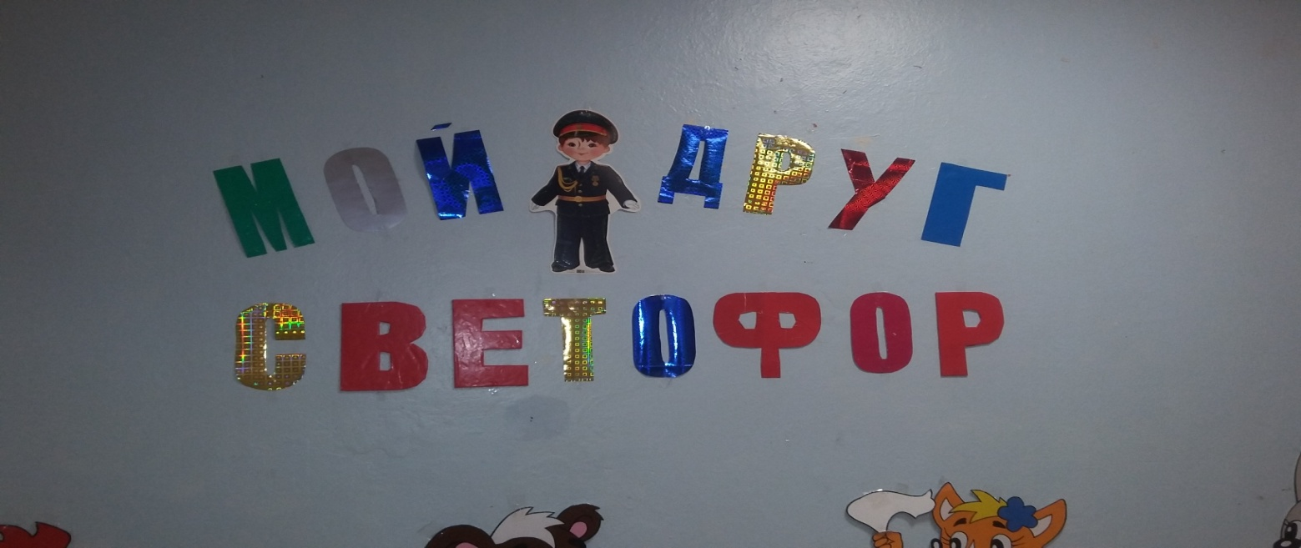Досуг по ППД для детей 5-6 лет.
«Мой друг «Светофор »».
Старшая группа № 2, №1.
Опубликовано 7.01.2018 года
Авторы: Михадова Р.М.
Потокова Н. Т.
Потокова Р. М.
Провели: Михадова Р.М.
Потокова Н.Т.
Цель:
- уточнить и закрепить знания детей о правилах дорожного движения, о правилах поведения на улице, в транспорте;
- формировать навыки безопасного поведения на дорогах.
Задачи:
Образовательные: закрепить знания о правилах дорожного движения, знания видов транспорта.
Развивающие: развивать внимание, координацию движений, ловкость, быстроту и выносливость.
Воспитательные: воспитывать умение работать в команде, слышать и слушать друг друга.
Оборудование: Карточки с изображением дорожных знаков , 3 флажка ( красный, желтый и зеленый ), 2 больших обруча, 2 обруча маленьких ( 30 см ), 3 круга (желтый, красный и зеленый ), 2 набора белые полоски ( на всех детей ), свисток, карточки с изображением различного вида транспорта.

Ход досуга
Ведущий: Дорогие дети!
С каждым годом все прекрасней становится , хорошеют города и села. Сооружаются новые красивые дома, школы, детские сады. Прокладываются прекрасные широкие улицы, на которых все больше становится машин. Мы пользуемся разными видами транспорта : автобусами, троллейбусами, трамваями, маршрутными такси, поэтому надо хорошо знать правила дорожного движения и выполнять их.
Ведущий: А сейчас ребята, отгадайте загадку:
Высокий, стройный,
С тремя глазами,
У дороги стоит,
никого не боится! ( Светофор)
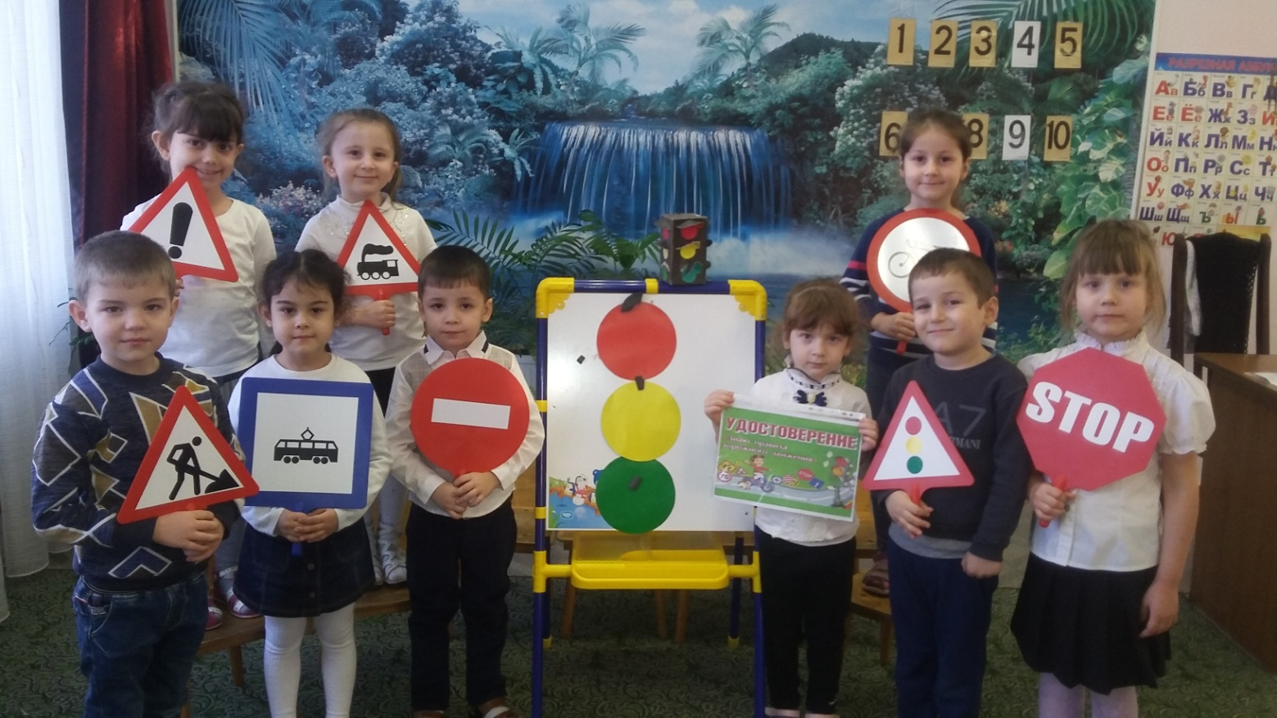
Светофор:
Я ребята светофор,
Знаю я закон простой,
Если красный?
Дети: Подожди,
А зеленый свет?
Дети: Иди.
Ведущий: Скажите ребята: зачем нужен светофор?
Дети отвечают.
Ведущий: Правильно ребята, чтобы регулировать движение. На какой сигнал светофора переходят дорогу?
Дети читают стихи:
Амина :
Он стоит на перекрестке
Полосатый, как в матроске
Удивились дети разом
Для чего ему три глаза?
Амирина:
Красный – стоп всему движению
Желтый – наша уважение,
А зеленый загорится.
Бэлла:
Самый малый знак дорожный,
Он стоит не просто так
Будьте дети осторожны,
Уважайте каждый знак.
Светофор: Молодцы, ребята!
Ведущий: Давайте сейчас проверим знаете вы дорожные знаки или нет. Здесь у меня на столе стоят дорожные знаки и ваша задача заключается в том, чтоб отгадать загадку, так же найти тот дорожный знак, который является отгадкой.
Загадки по ППД:
Сатанай
- Всем знакомые полоски,
Знают дети, знает взрослый.
На ту сторону ведет…( «Пешеходный переход»)
Заур- Дарина
- Этот знак заметишь сразу
Три цветных огромных глаза
Цвет у глаз определенный
Красный, желтый и зеленый
Загорелся красный- двигаться опасно
Для кого зеленый свет – проезжай запрета нет… ( Светофор)
Зариана
- В белом треугольнике
С окаемкой красной
Человечкам – школьникам
Очень безопасно
Этот знак дорожный
Знают все на свете
Будьте осторожны
На дороге… (Дети )
Залина
- Что за знак дорожный
Красный крест на белом?
Днем и ночью можно
Обращаться смело!
Врач повяжет голову
Белою косынкою
И окажет первую помощь медицинскую ( Пункт медицинской помощи)

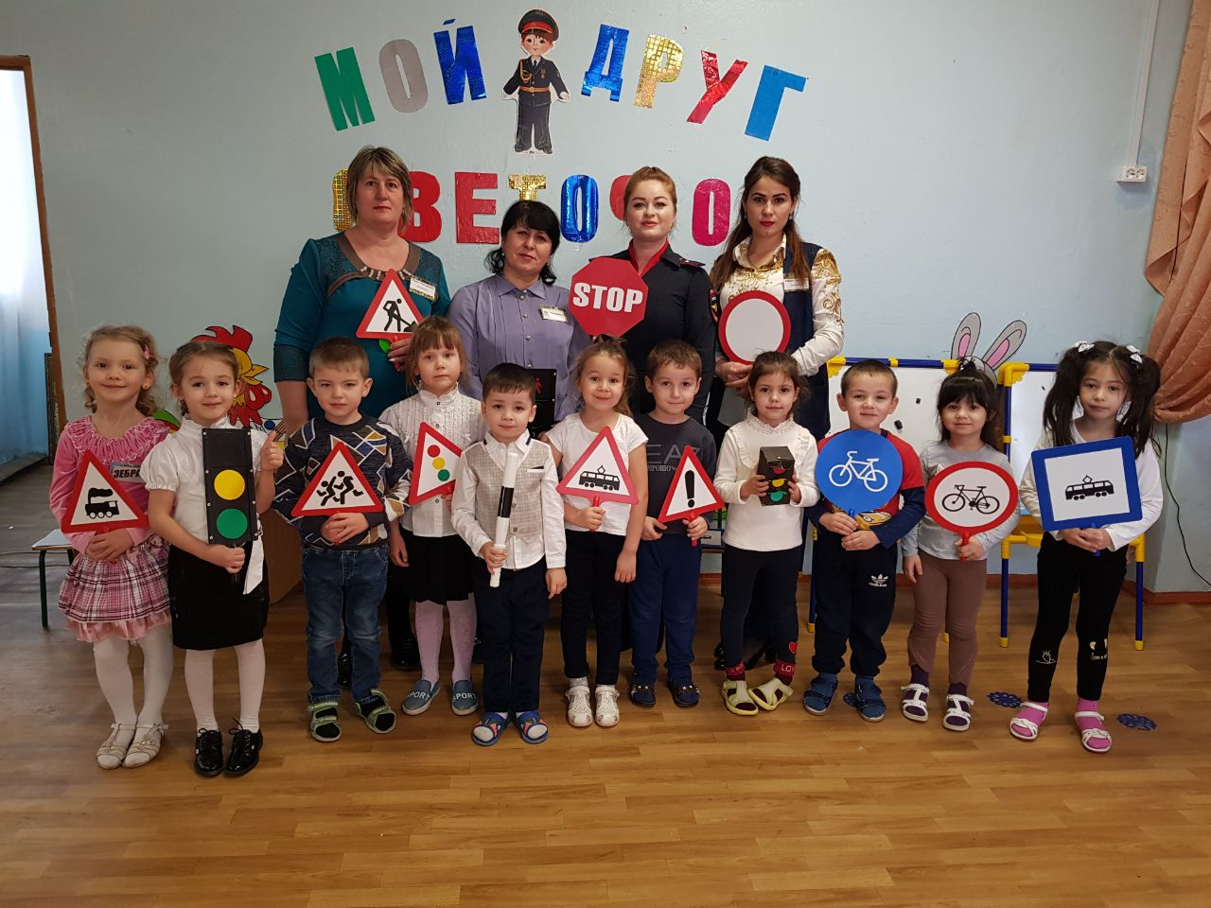
Ведущий: Молодцы:

Песня: «Светофор» на мотив песни «Пусть бегут неуклюже».
1 куплет
Пусть весною будут лужи.
Иль февральская стужа,
На дорогах опять гололед
Пусть водитель не тужит,
Даже снег если кружит-
Светофор всем на помощь придет.
Припев:
Он мигает, цвет меняет
У прохожих на виду.
Сутки людям помогает
И в метель, и в пургу.
2 куплет
Пусть большое движенье
Не хватает терпенья,
Но разумным ты будь, пешеход!
Подойди к переходу- и тебе и народу
Светофор наш на помощь придет.
Припев:
Он мигает, цвет меняет
У прохожих на виду.
Сутки людям помогает
И в метель, и в пургу.
3 куплет
Красным светом мигает –
Значит он запрещает!
Значит нужно чуть- чуть подождать.
Подожди, уже скоро подмигнет он зеленым,
И начнется движение опять!
Ведущий: Молодцы. Сейчас мы проверим насколько вы внимательные. Светофор сейчас с вами поиграет в игру.
Игра «Светофор»
Игроки встают в круг на середину площадки и поворачиваются в право. У Светофора в руках флажки трех цветов.
- Если Светофор показывает красный флажок, то все игроки стоят на месте.
- Если зеленый – бегут по кругу.
- А если желтый – идут на месте.
Выигрывают те игроки, которые сделали меньшее число ошибок.
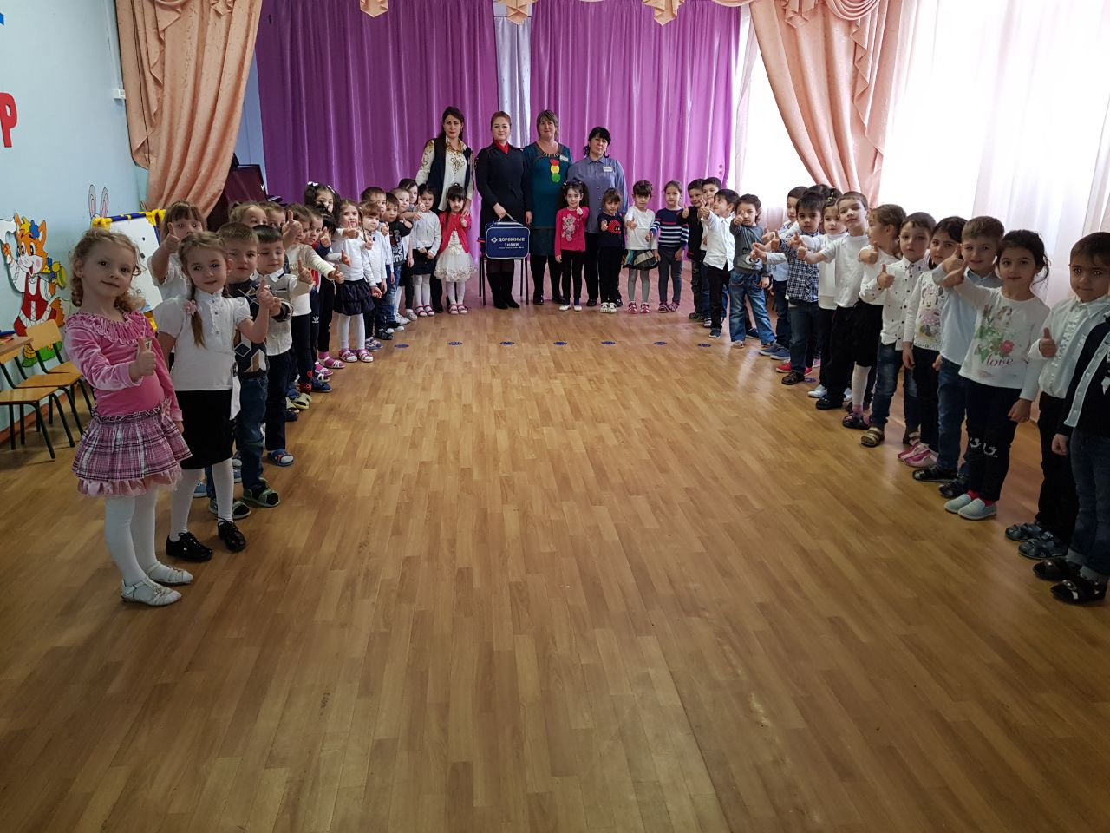
Светофор: Молодцы! Какие же вы все внимательные и сообразительные.
Ведущий: Скажите ребята, как называется человек, который управляет машиной?
Дети отвечают (водитель).
Ведущий: А человек, который едет в автобусе?
Дети отвечают ( пассажир).
Ведущий: Ребята давайте разделимся на 2 команды и поиграем в следующую игру.
Дети делятся на 2 команды, каждая команда придумывает себе название и выбирает капитана. ( Команды представляются).
Стихи читают дети:
Аида
У дороги не играй
На нее не выбегай
Вдруг споткнешься, упадешь-
Под колеса попадешь.
Алий
Если ты гуляешь просто
Все равно вперед гляди,
Через шумный перекресток
Осторожно проходи.
Анзаур
Вправо и влево.
Посмотрим сначала,
Чтобы опасность не угрожала,
И полосаты друг-переход
Через дорогу нас поведет.
Т. Зарина
Правила дорожные
Не так уж и сложны,
Только в жизни правила
Очень всем нужны.
Азида
Девочки и мальчики
Все, без исключения,
Изучайте правила
Дорожного движения!
Гордей
На красный свет – дороги нет!
И желтый – подожди
Когда горит зеленый свет,
Счастливого пути!
Ведущий: еще ребята, есть такое транспортное средство , которое называется «Автобус»
- Игра «Автобус»
В каждой команде выбирается «водитель», он держит обруч- это автобус.
По сигналу перевозит пассажиров с одной остановки на другую. Кто быстрей перевезет, та команда победила. 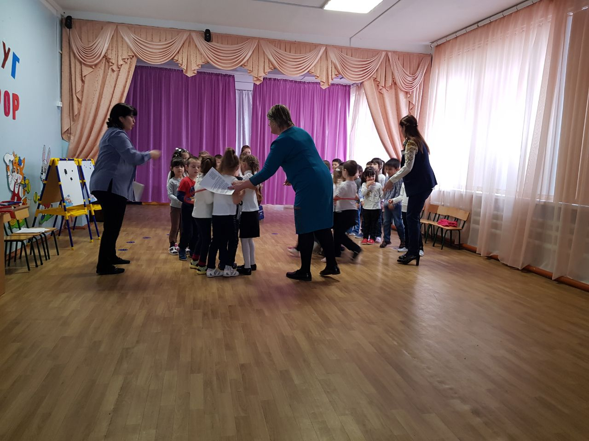
- Игра «Волшебный светофор»
С двух команд выбирается по три человека. Каждый участник выкладывает один цветной кружок. Чья команда быстрее выложит цвета светофора, та и победила.
- Игра «Зебра»
Команды встают в колонах на старт. Игрок каждой команды получает белую полоску. Перед игроками на расстоянии 5 мм проведена линия. По свистку первые игроки в командах бегут до линии и кладут свою полоску на линию, возвращаются к команде. Следующие игроки бегут и кладут свою полоску рядом с первой. Все последующие игроки выполняют тоже задание. Выигрывает команда, которая правильнее выполнит задание.

- Игра « Конкурс капитанов»
Приглашаются капитаны команд. Капитанам предлагаются вытягивать по очереди карточки с изображение транспорта и рассказать к какому виду транспорта относится изображение. Кто больше назовет, тот и выиграл. По окончанию всех игр дети строятся в одну шеренгу.
Светофор: Молодцы ребята! И выигрывает у нас команда!
Ведущий: И в конце нашего досуга я хотела бы поиграть с вами еще одну игру. Если вы поступаете согласно правилам дорожного движения, то дружно отвечаете: « Это Я, Это Я, Это все мои друзья».
А если нет- то молчите. А Светофор будет путать вас, но вы не слушайте его, думайте и отвечайте сами.
Вопросы:
- Кто из вас идет вперед
Только там где переход?
- Кто летит вперед так скоро
Что не видит светофора?
- Знает кто, что свет зеленый
Означает, путь открыт
А, что желтый свет всегда
О внимании говорит?
- Знает кто, что красный свет
Это значит, хода нет?
- Кто из вас, идя домой.
Держит путь по мостовой?
- Кто из вас в вагоне тесном
Уступил старушке место?
Светофор: Какие вы молодцы, ребята! Вы хорошо знаете правила дорожного движения! Теперь я за вас спокоен. Я знаю точно, что с вами ничего не случится ( Вручает детям подарки). До свидания.
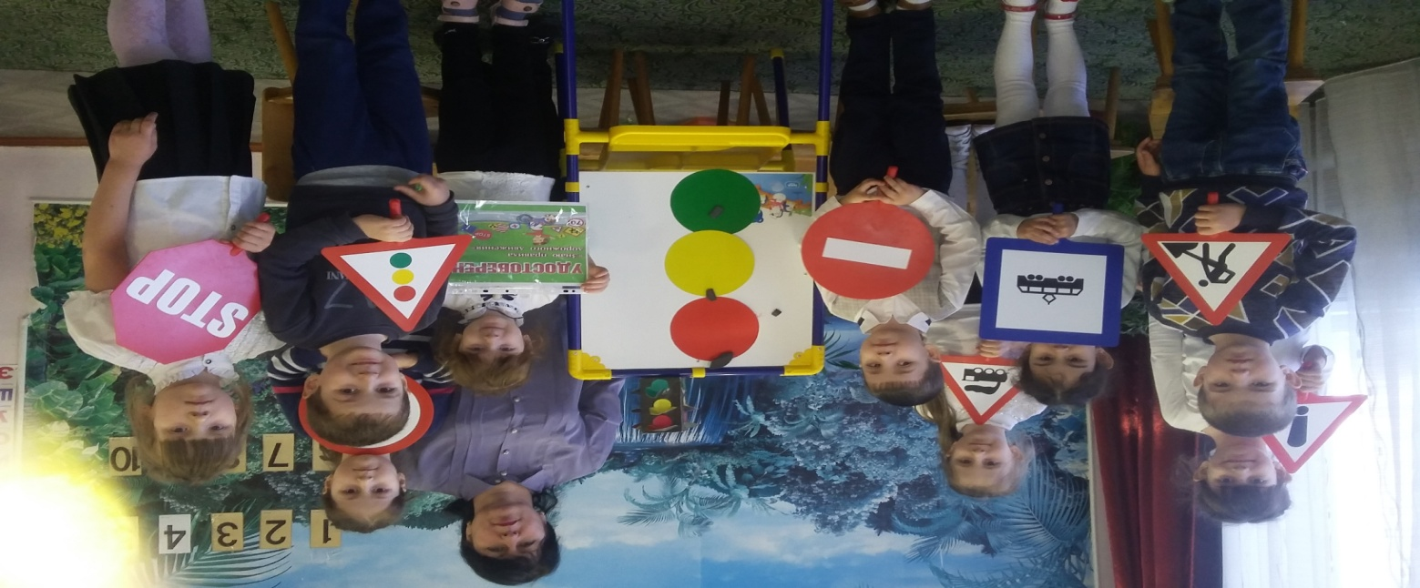

Рефлексия
- Ребята вам понравилось?
- Что вам запомнилось больше всего?
(Ответы детей).
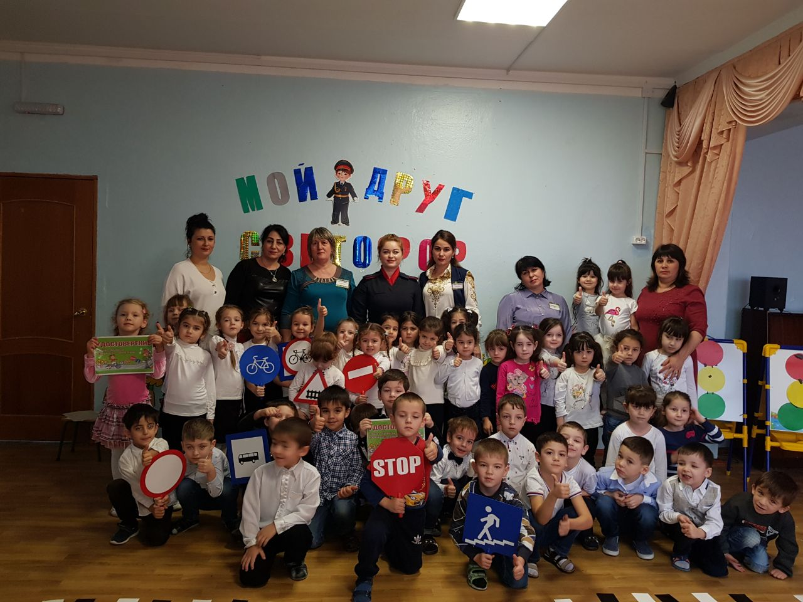

Досуг по ППД для детей 5-6 лет.
«Мой друг «Светофор »».
Старшая группа № 2, №1.
Опубликовано 7.01.2018 года
Провели: Михадова Р.М.
Потокова Н. Т.
Потокова Р.М.

а. Хакуринохабль
ДОУ «Насып»
2018 год

